МИНИСТЕРСТВО ОБРАЗОВАНИЯ И НАУКИ РОССИЙСКОЙ

ФЕДЕРАЦИИ

Федеральное государственное бюджетное образовательное учреждение

высшего образования

УЛЬЯНОВСКИЙ ГОСУДАРСТВЕННЫЙ ТЕХНИЧЕСКИЙ УНИВЕРСИТЕТ

**Лабораторная работа №3**

по дисциплине: «Схемотехника».

**Универсальный трёхразрядный сдвиговый регистр, с возможностью записи параллельным кодом.**

Выполнили:

студенты 3 курса, гр. ИВТВМбд-31

Захарычев Никита

Рождественская Анна

Филифоров Александр

Проверил:

Преподаватель кафедры ВК

Новиков Александр Алексеевич.

г. Ульяновск, 2017

**Регистр** – накапливающий узел, предназначенный для приема, хранения, преобразования и выдачи двоичной информации.

По способу записи слова в регистры они делятся на параллельные, последовательные (сдвигающие) и параллельно-последовательные (универсальные). В параллельных регистрах запись слова происходит одновременно во все разряды регистра. Последовательные регистры характеризуются последовательной записью слова, начиная с младших или старших разрядов. Последовательно-параллельные регистры имеют входы и выходы, как для параллельной, так и для последовательной записи и выдачи информации. На основе таких регистров осуществляются операции преобразования из последовательного кода в параллельный и обратно.

Наиболее распространенными являются статические регистры. Каждому разряду слова, записанному в такой регистр, соответствует свой разряд регистра, выполненный на основе триггера, чаще всего типа RS, D или JK. Разряды регистра нумеруются в порядке нумерации разрядов в слове.

Параллельные регистры представляет собой совокупность триггеров, имеющих общие сигналы управления и синхронизации и индивидуальные входы и выходы. На рис. 6.11 приведена электрическая схема и УГО четырехразрядного параллельного регистра построенного на синхронных D-триггерах.

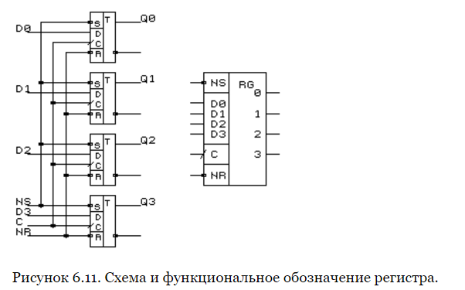

Регистр имеет входы установки NS и сброса NR (активно низкие), запись информации в него происходит по положительному фронту тактового сигнала С одновременно во все разряды.

В стандартные серии микросхем входит большое количество 4-х и 8-ми разрядных параллельных регистров. В регистре ИР15 имеются специальные входы разрешения записи EWR1 и EWR2, осуществляющие управление режимами записи/хранения. Выходы этого регистра выполнены по схеме с тремя состояниями, что позволяет использовать их при работе с общей шиной. Восьмиразрядные регистры представлены такими микросхемами как ИР23, ИР27, ИР35, отличающиеся набором управляющих сигналов и схемами выходов. В регистре ИР22 запись информации осуществляется по высокому уровню тактового сигнала. При построении регистров с разрядностью больше 8 используют стандартные 4-х или 8-ми разрядные регистры, у которых управляющие и тактовые входы объединены.

**Реверсивный регистр** сдвига позволяет сдвигать хранимую информацию влево или вправо.

Если реверсивный регистр сдвига реализуется в виде микросхемы, то обычно предусматривают у него и микрооперацию параллельного занесения информации. То есть такой регистр способен выполнять и микрооперацию приёма информации с информационных входов в параллельном виде

Поскольку один и тот же регистр способен выполнять множество микроопераций, требуется формирование у него управляющих входов, состояние сигналов на которых определяет поведение регистра, то есть выполняемую под действием синхросигнала микрооперацию. Количество выполняемых микроопераций определяет число управляющих входов.

Синтезируем один разряд реверсивного регистра сдвига, способного выполнять кроме сдвига микрооперацию параллельного приёма. Предполагаем применение в регистре D-триггеров с динамическим управлением. Для выбора режима работы регистра используем два управляющих сигнала: E0 и E1.Пусть при E0=E1=1 выполняется микрооперация параллельного приёма, при E0=E1=0 регистр хранит предыдущее состояние, при двух других комбинациях управляющих сигналов реализуются сдвиги в разных направлениях. Заметим, что микрооперация «хранение» может быть реализована или путём запрета записи, или путём перезаписи состояния регистра. Запрет записи может быть реализован запретом действия импульса синхронизации.

Определим функцию возбуждения для информационного входа триггера:



**Схема**

